**Опис**

**досвіду роботи**

**у сфері позашкільної освіти**

**керівника Зразкового молодіжного театру «Взори»**

**Позашкільного комунального навчального закладу**

**"Центр дитячої та юнацької творчості" Бережанської міської ради**

**Різник Олени Віталіївни**

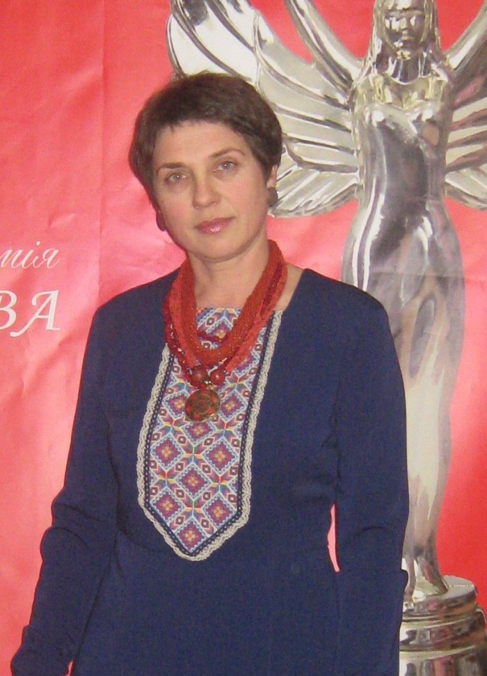

**Різник Олена Віталіївна**

**заступник директора**

**керівник Зразкового молодіжного театру Взори»**

1. **Дата народження:** 24 вересня 1968 рік.
2. **Освіта:** Вища, культурно – освітня.

* **Навчальний заклад, який закінчили:**

Київський державний інститут культури 1993р.

* **Спеціальність за дипломом:**

Культурно-освітня робота і організація самодіяльної творчості

* **Кваліфікація спеціаліста:**

Організатор самодіяльної творчості, керівник театрального колективу

1. **Місце роботи:** Позашкільний комунальний навчальний заклад "Центр дитячої та юнацької творчості" Бережанської міської ради
2. **Досвід роботи:** 28 років

Протягом педагогічної діяльності займала такі посади:

* **1993-1996 рр.- педагог-організатор Саранчуківської ЗОШ І-ІІІст.**
* **1995-2010 рр. – вчитель німецької мови Котівської ЗОШ І-ІІст.**
* **2006-2016 рр. – керівник гуртків Бережанського будинку творчості школярів**
* **2016- 2019рр. – директор Бережанського районного центру позашкільної освіти**
* **2019-2021рр. – заступник директора, керівник ЗМТ «Взори» ЦДЮТ**

**Педагогічне звання:** «Керівник гуртка – методист»

Членкиня Міжнародної асоціації позашкільників

Членкиня ГО «Центр освітніх ініціатив «Толока».

**Найвагоміші досягнення:**

- 2006-2018 – комендант вишкільно-оздоровчого табору «Лисоня» х. Соколиця;

- 2009 – учасниця Всеукраїнського науково – практичного семінару „Суспільне значення театрального мистецтва як одного з головних чинників формування художньої культури” (проводив Інститут інноваційних технологій і змісту освіти МОН України м. Києв);

- 2009 – учасниця конкурсу громадської журналістики, присвяченому темі розвитку громадянського суспільства в Україні в номінації «Кращий фоторепортаж);

- 2009 – Диплом І ступеня за проект виховної програми ВОТ „Лисоня” ім.І. Гавдиди на обласному конкурсі на кращу виховну програму літнього оздоровлення та відпочинку дітей „ Цікаве таборування - 2009”;

- 2010 - учасниця Всеукраїнського семінару практикуму „Формування дитячої активності засобами лялькового театру” ( м. Харків);

- 2010 - 2019 – співорганізатор та режисер дитячого фестивалю «Канікули в Бережанському замку»;

- 2011 – 2016 - ініціювала заснування та проведення щорічного дитячого фестивалю – конкурсу «Казка мойого життя», який має на меті допомогти казкарям початківцям у їх можливій літературній кар’єрі;

* 2012 – Диплом ІІІ ступеня за кращий виховний захід у таборах літнього оздоровлення та відпочинку школярів серед працівників позашкільних навчальних закладів «Цікаве таборування – 2012», присвяченого проведенню в Україні «Євро -2012»;
* 2012 – учасниця Всеукраїнського інноваційно – освітнього проекту «Розквіт» (керівник Тетяна Чернецька);
* учасниця конкурсу «Дитячі соціальні ініціативи» на написання творчого колективного проекту та міжнародної конференції «Формування світоглядної позиції підлітків у дитячих об’єднаннях» у м. Київ з програмою відпочинку дітей з кризових сімей у прихідному таборі «Острів дитинства». (співпраця з Інститутом проблем виховання НАНУ);
* 2013 – Диплом І ступеня за кращий виховний захід у таборах літнього оздоровлення та відпочинку школярів серед працівників позашкільних навчальних закладів «Цікаве таборування – 2013», присвяченому святкуванню Зелених свят;
* 2013 – Диплом ІІ ступеня, І етапу Всеукраїнського конкурсу педагогічної майстерності серед керівників гуртків позашкільних закладів «Джерело творчості» у номінації «Керівник гуртків військово-патріотичного напряму».
* 2015 – Диплом І ступеня. І етапу Всеукраїнського конкурсу педагогічної майстерності серед керівників гуртків позашкільних закладів «Джерело творчості» у номінації «Керівник гуртків гуманітарного напряму»;
* 2015 – переможець обласного конкурсу на кращу виховну програму літнього оздоровлення та відпочинку школярів серед студентської молоді та педагогічних працівників позашкільних навчальних закладів «Школа української звитяги – 2015» у номінації «За художню інтерпретацію українських національних традицій» (8 червня 2015р. №199);
* 2016-2017 – режисер фестивалю української та угорської культур «Ференц-фест»;
* 2015 – визнана громадськістю Тернопілля «Людиною року – 2015»;
* 2018 – 2019 р.р. учасниця проекту професійного розвитку «Толока позашкільників»;
* 2020 - переможець І етапу Всеукраїнського конкурсу рукописів навчальної літератури для позашкільних навчальних закладів системи освіти у 2020 році (категорія - «Навчальні програми за напрямами позашкільної освіти»,   
  назва рукопису - «Театр моди, танцю і костюму»). *Гран-прі.(* наказ управління освіти і науки облдержадміністрації від 20.03.2020 р. № 66-од)
* 2021 – спікер освітнього бранчу «Офлайн VS Онлайн: коди доступу в позашкільній освіті» (сертифікат №529/21Д)
* 2021 – нагороджена пам’ятною медаллю «30 років Незалежності України».

**Автор методичних та репертуарних збірників:**

1. Поетично – фольклорний театр. – Тернопіль – Харків: Видавництво «Ранок», 2010. – 128с. – (Серія «Шкільний гурток»)

2. Репертуарний збірник поетично – фольклорного театру. - Тернопіль – Харків: Видавництво «Ранок», 2011. – 112с.

3. Повчальні казки та незвичайні історії для малечі: Для всіх вікових груп ДНЗ. - Тернопіль – Харків: Видавництво «Ранок», 2011. – 160с. – (Серія «Хрестоматія вихователя ДНЗ»)

4. Сфера життєдіяльності «Культура»:для всіх вікових груп ДНЗ/Обшарська Р.В.,Різник О.В. - Тернопіль – Харків: Видавництво «Ранок», 2011. – 160с. – (Серія «Хрестоматія вихователя ДНЗ»)

5. Сфера життєдіяльності «Я сам»:для всіх вікових груп ДНЗ/Обшарська Р.В.,Різник О.В. - Тернопіль – Харків: Видавництво «Ранок», 2011. – 144с. – (Серія «Хрестоматія вихователя ДНЗ»)

6. П’єси для дитячого театру / упорядник О.Колонькова, - К.: Шкільний світ, 2011. – 128. – (Бібліотека «Шкільного світу»)

7. Стрітення: збірник матеріалів для святкування / упорядник Т.А.Дубіч. – Тернопіль – Харків: Ранок, 2011. – 96с. – ( Серія «Народні свята»)

8. Літнє оздоровлення та відпочинок дітей у військово – патріотичному таборі: Випуск 4 / упоряд. О.В. Різник. Тернопіль – Харків: Ранок, 2011. – 192с. – ( Серія «На допомогу вихователям і вожатим»)

9. Впевнений старт: напрямки «У світі людей» / Упоряд. С.В.Ткачов. – Тернопіль – Харків: Ранок, 2012. – 112с. – (Серія «Хрестоматія вихователя ДНЗ»).

10. Впевнений старт: напрямки «У світі предметів», «У світі форм і величин», «У світі чисел і цифр», «У світі простору і часу» / Упоряд. С.В.Ткачов. – Тернопіль – Харків: Ранок, 2012. – 128с. – (Серія «Хрестоматія вихователя ДНЗ»).

11. Впевнений старт: напрямки «У світі природи» / Упоряд. С.В.Ткачов. – Тернопіль – Харків: Ранок, 2012. – 128с. – (Серія «Хрестоматія вихователя ДНЗ»)

У 2012 році дебютувала у часописі «Літературний Тернопіль» №2 та № 1 за 2013 рік та у газеті «Тиждень і люди» (м. Чікаго США) на сімейній сторінці. У 2013 році дебютувала у популярному літературно-художньому журналі «Дніпро» №10.

**Контакти: Адреса**: 47533, с. Саранчуки, вул.. Привокзальна 83а,

Тернопільський район, Тернопільська область.

**Контактний телефон:** 0964061218

**Електронна адреса:** [riznykolena@gmail.com](mailto:riznykolena@gmail.com)

**Тема досвіду:** Формування мистецьких компетентностей гуртківців засобами театрального мистецтва.

**Адреса досвіду:** Позашкільний комунальний навчальний заклад "Центр дитячої та юнацької творчості" Бережанської міської ради, Тернопільського району, Тернопільської області.

**Форма узагальнення:** методична розробка «НАВЧАЛЬНА ПРОГРАМА

«ТЕАТР МОДИ, ТАНЦЮ І КОСТЮМУ»

**Актуальність досвіду:**

З усіх видів мистецтв театр особливо пов’язаний зі своїм часом і оперативно реагує на зміни в суспільстві. Театр володіє величезною силою впливу на людей, а в естетичному вихованні дітей він відіграє найважливішу роль. На сьогодні до числа актуальних завдань позашкільної освіти належить пошук та підтримка здібних, обдарованих і талановитих вихованців. І в цьому нам допомагатиме театральне мистецтво, яке збуджує фантазію, розвиває смаки людини, робить її життя яскравим, емоційним та багатогранним.

   Театр – одна з найбільш наочних, видовищних, яскравих та емоційно насичених форм естетичного відображення дійсності, живий охоронець культурних традицій, «гармонія розуму та почуттів». Особливістю театрального мистецтва є те, що його природа синтетична, у ньому поєднано мистецтво слова, дії, образотворчого мистецтва, музики, хореографії.

Театральний колектив – це можливість для дитини  різнобічно виразити себе.

**Метою навчальної програми** є формування  компетентностей  особистості в

процесі занять театральним  мистецтвом.

***Інформаційна карта програми***

***«ТЕАТР МОДИ, ТАНЦЮ І КОСТЮМУ»***

1. *Прізвище імя по-батькові автора:*

Різник Олена Віталіївна

1. *Назва навчальної програми:*

«Театр моди, танцю і костюму»

1. *Вид програми:*

авторська

1. *Тривалість освітнього процесу:*

3 роки, основний рівень, 144год., 4год/тиждень

1. *Вік здобувачів освіти:*

від 12 до 18років

1. *Освітня галузь:*

мистецтво, дозвілєва діяльність

1. *Напрям діяльності:*

культурологічний

1. *Види діяльності:*

театр, танець, дефіле

1. *Рівень засвоєння програми:*

загальнокультурний.

1. *Форма організації освітнього процесу:*

групова, індивідуальна

1. *Спосіб подачі змісту програми:*

комплексний, інтегрований

1. *Ступінь активності дітей:*

репродуктивно-творча, творча.

1. *Форма реалізації:*

очна.

*«Мистецтво* ***театру*** *складається зі всіх цих елементів, -*

*дії, що лежить в основі гри,*

*зі слів, що започатковують кістяк п’єси, ліній та барв,*

*що є серцем вистави,*

*з ритму, що є квінтесенцією танцю».*

*Гордон Крейг.*

***«Мода*** *— це не про лейбли. І не про бренди.*

*Це — про щось, що відбувається в середині нас»*

*Ральф Лорен.*

*«Частина декорації, що перебуває в руках акторів, - його* ***костюм.»*** *Французька енциклопедія*

Театр – місце, де реальність переплітається з вигадкою, де контрастують епохи, втілюються неймовірні історії та народжуються нові герої. Дійство, яке постає перед глядачем, – результат величезної роботи творчої команди,   від режисера-постановника до гримера, від художника по костюмах до освітлювача.

Творчий колектив Зразкового молодіжного театру «Взори» має багаторічний досвід, різноманітний репертуар, самобутній унікальний стиль. Театр працює у жанрі, що ґрунтується на принципі синтезу театру, танцю і моди. Репертуар складається із танцювально-костюмованих перформансів, пластико-поетичних композицій, хореографічних номерів та театралізованих вистав.

Театр сприяє вихованню у дітей сприйняття театру як мистецтва психологічного, пробуджує бажання спілкуватися з театром, допомагає навчитися сприймати красу га гармонію театрального мистецтва. На заняттях вихованці отримують знання з історії театру, танцю, моди та костюму. На практичних заняттях з постановки навчальних робіт, уривків п’єс, вистав вітчизняної та зарубіжної драматургії діти навчаються акторській майстерності, сценічній мові та пластичній виразності; розвивають художню уяву та фантазію, сприйняття га спостережливість, пам’ять, творчу ініціативу, культуру мови.

Проблема розвитку творчих здібностей особистості є однією з пріоритетних, оскільки прогрес суспільства – це шлях постійної творчості, подолання стереотипів і вироблення нових, нестандартних, часто, несподіваних ідей, оригінальних підходів і шляхів до їх втілення.

Тому не дивно, що на сучасному етапі все більше уваги приділяється пошуку перспективних підходів до вирішення проблеми виховання, стимулювання пізнавальної активності учнів, накопиченню досвіду їх творчої і креативної діяльності. У реалізації цього складного процесу важлива роль належить мистецтву, що допомагає дітям глибше пізнати себе, свій внутрішній світ, спонукає до самовдосконалення.

Все це спонукало автора до написання навчальної програми «Театр моди, танцю і костюму» для зразкового молодіжного театру «Взори», де комплексно поєднано театр, режисуру, сценографію, хореографію з модою, нестандартне сприйняття і осмислення тенденцій в одязі. Рівень засвоєння програми – загальнокультурний.

Дана програма актуальна і в даний момент соціально затребувана, так як наш театр дозволяє розкрити дітям: акторські, хореографічні, музичні здібності, формує звичку до активного способу життя, розвиває комунікабельність, впевненість в собі. Вона дозволяє дітям розкрити свої скриті здібності і таланти, стати більш розкутим як у стосунках з собою, так і з навколишнім світом.

Головне призначення програми « Театр моди, танцю і костюму» – привити здобувачам освіти почуття прекрасного, розуміння мистецтва, культури одягу, спілкування в житті, праці, поведінці, тобто вмінню сприймати і творити життя за законами краси. Адже по справжньому красивим і успішним людина може стати тільки тоді, коли особистість гармонійно розвинута. Тільки правильне відношення людини до себе, думка про необхідність постійно розвивати здібності, вчитися чомусь новому допоможе реалізувати житті свій потенціал і, в результаті, прийти до досягнення небувалих висот.

Автор в створенні програми використовує сучасні методики і новації, спираючись на власний практичний досвід роботи.

Новизна програми полягає в тому, що автором були вивчені матеріали з історії театру, танцю, костюму, моди , теорії моделінгу, акторській майстерності, і об’єднані в єдину комплексну програму додаткової освіти, що дозволяє цілком реалізувати її завдання: у використанні різноманітних методів (словесних – розповідь, роз’яснення; наочних – практичних занять) і прийомів як традиційних, так і нетрадиційних (конкурси, тести, реалізація самостійних творчих планів, вечори розваг).

*Цілі програми:*

* Розкриття акторських здібностей дітей;
* Формування в дітей музичного смаку і виконавських навичок;
* Долучити дітей до мистецтва хореографії, розвити художній смак: навчити елементам танцю різних направлень;
* Удосконалити і зміцнити фізичний розвиток дітей, а також привити їм активну життєву позицію;
* Орієнтування на творче самовираження, реалізація знань і умінь в широких масштабах (концерти, конкурси, фестивалі).

Програма містить такі завдання.

*Освітні:*

* Придбання досвіду сценічної, подіумної роботи, розвиток почуття ритму;
* Знайомство з законами подіуму і композиції, оволодіння мистецтвом імпровізації і роботи з одягом і аксесуарами;
* Навчання грамотній мові і етикету;
* Навчити правилам поведінки при створенні професійного порт фоліо.

*Розвиваючі:*

* Розвиток мистецтва руху і пластики, основ танцю;
* Розвивати комунікабельність, вроджену пластику і координацію руху, впевненість в себе і розкутість;
* Помогти знайти свій індивідуальний образ, розвинути почуття смаку, вміння стилістично правильно вибрати макіяж, зачіску, одяг, аксесуари;
* Розвинути художній смак, фантазію, винахідливість.

*Виховні.*

* Формування смаку;
* Привити наполегливість, терпіння, працелюбність, увагу, самостійність;
* Викликати в дітей бажання використовувати отримані знання в різноманітних життєвих ситуаціях;
* Створити теплу атмосферу всередині колективу;
* Формування в дітей наполегливості в досягненні цілей, почуття колективізму, взаємодопомоги, спілкуванню, працелюбству, позитивного відношення до праці.

Програма орієнтована на гармонійний розвиток творчої особистості здобувача освіти. Навчання будується індивідуально і колективно, з урахуванням особливостей кожного вихованця. Програма побудована на *принципах:*

1. Доступності – враховуючи стан інтелектуального і творчого розвитку на момент заняття, вік дитини. Навчання відбувається від простого до складного.
2. Наочності – навчання відбувається при багаторазовому показі та роз’ясненні матеріалу педагогом.
3. Науковому підході.
4. Поступовості.
5. Врахування вікових та індивідуальних здібностей дітей.
6. Орієнтація на потреби суспільства і учня.
7. Можливість корегування програми з урахуванням умов і потреб до рівня освіченості особистості.
8. Можливість адаптації учасників до сучасного соціокультурного середовища.

Навчальна програма розрахована на 3 роки навчання дітей віком від 12 до 18 років основного освітнього рівня (144 год. на рік, 4 год./ тиждень).

*Навчання здійснюється за наступними предметами:*

* історія театру;
* історія танцю;
* історія мистецтва костюму;
* теорія мод елінгу;
* модельна хода;
* акторська майстерність сценічна мова;
* сценічний рух;
* постановка театралізованого дійства.

*Прогнозований результат.*

Основна ідея програми випустити дітей з розвинутими вміннями співу, танцю,яскраво і ефектно представити себе в товаристві, які володіють знаннями в галузі моди і мистецтва. Набуті знання і вміння допоможуть вихованцям почувати себе впевнено у спілкуванні, виховують вміння цікаво проводити час, розвивати власні здібності, вмінню слідкувати за своєю зовнішністю, а також допоможе вибудувати правильне і цікаве виховання для своїх майбутніх дітей.

Знання театрального мистецтва – вміння правильно та красиво говорити, триматися перед аудиторією, мати естетичний смак, розвинену пам’ять, логічне мислення – все це у сучасному суспільстві потрібне не тільки митцям, але й пересічній особистості. Сила впливу прекрасного, особливо мистецтва, відома з давніх часів. Воно пробуджує все найкраще в людині, її сили, віру, натхнення, допомагаючи розкритись у всій красі.

В театрі нашім всім дарують крила.  
Незнані досі задуми творця,  
Всі є в театрі нашім режисери.  
Приходьте: там завжди відкриті двері!  
Театр чекає нового гравця!